展位预定表
请将此表填写完整后发送给主办方：上海华克展览服务有限公司（隶属美狮传媒集团）
邮箱：ecpaklog@msuccessgroup.com 网址：www.ecpaklog.com
联系人： 高飞 139-1883-0622 张海洋 185-1650-0314 李鹏 133-1002-9596

公司名称：
地址：
邮编：
电话： |  |  |  | 传真：
联系人： |  |  |  | 职务：
手机： |  |  |  | 电邮：
主要展品：
☆光地展位（36平米起） 基础价：2000元 / 平米  我司申请 ________ 平米（____米x ____米）______面开  ☆标准展位（12平米起） 基础价：2240元/平米  我司申请 ___________ 平米（____米x ____米）______面开  ☆升级标摊（18平米起）  RMB 35,000元/ 18平米 RMB 45,000/24平米  我司申请 ___________ 平米 ______面开 |  |  |  |  |  | 展位开口  附加费用： |  |  | 两面开加收 50元/平米；
三面开加收 100元/平米；
岛型加收 150元/平米
优惠计划 |  | 2021/1/31前 | 2021/4/30前 |  | 2021/5/1后 |  |  | 2021年1/31日前报名企业  同时享有优先安排展位  36平米以上确保通道两面开展位  优惠计划需在截止日期前签订合同并支付50%展位费用
往届参展企业 |  | 20%  *特别回馈优惠 | 5%  *早鸟优惠 |  | 无
新参展企业 |  | 10%  *早早鸟优惠 | 5%  *早鸟优惠 |  | 无

日期： 签字并盖章
标准展位布置示意图 （12平米）
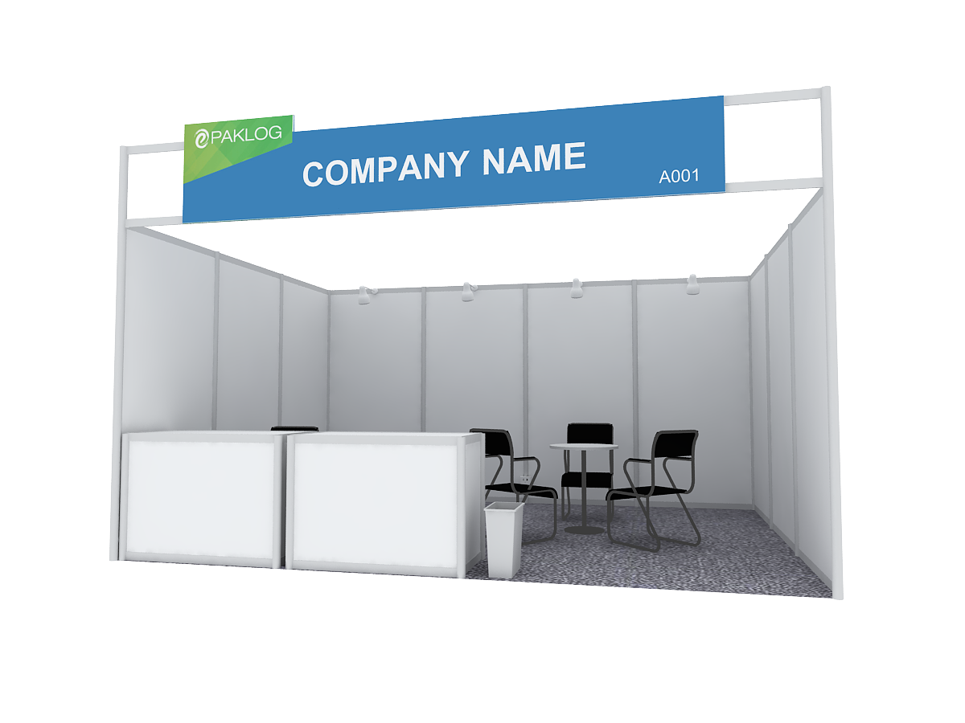
配置 | 12平米 | 18平米 | 24平米
问询桌 | 1 | 2 | 2
锁柜 | 1 | 2 | 2
方桌 | 1 | 2 | 3
黑皮椅 | 4 | 6 | 8
100w射灯 | 4 | 6 | 10
5A插座 | 1 | 2 | 3
废纸篓 | 1 | 2 | 2

升级标摊布置示意图 （18平米 双面开展位）

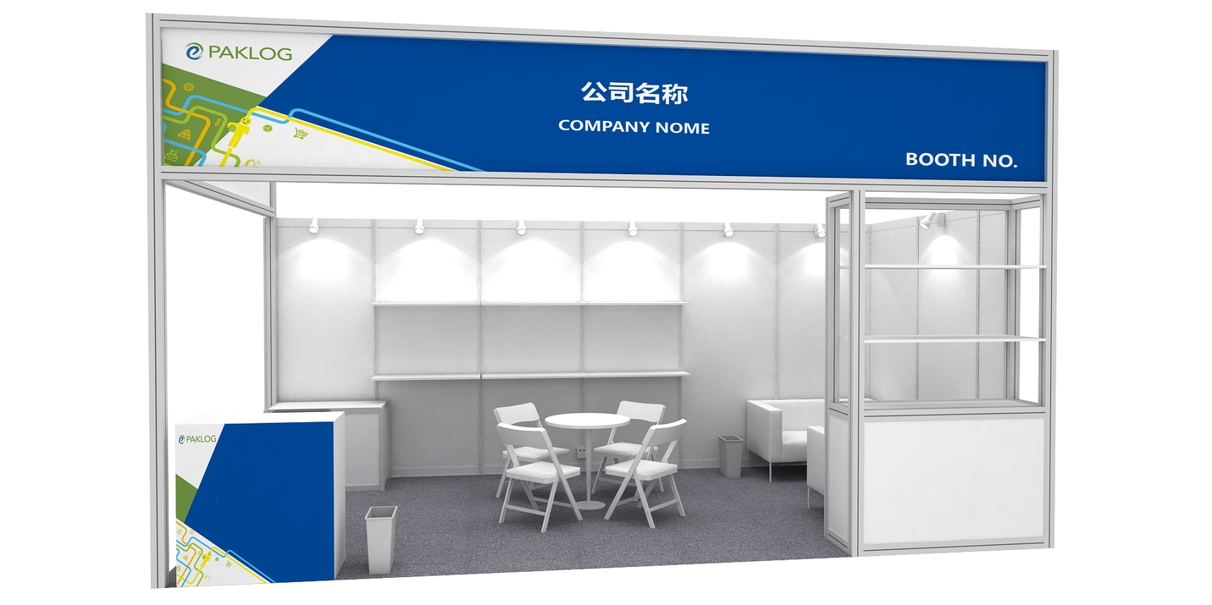

配置 | 数量 | 配置 | 数量
地毯 | 18平米 | 双人沙发 | 2张
咨询台 | 1张 | 茶几 | 1个
高吧椅 | 1张 | 平层板 | 6块
锁柜 | 1个 | 100W射灯 | 8盏
锁柜带层板架 | 1个 | 5A插座500W单相 | 2个
圆桌 | 1张 | 废纸篓 | 2个
洽谈椅 | 4把

升级标摊布置示意图 （24平米 三面开展位）

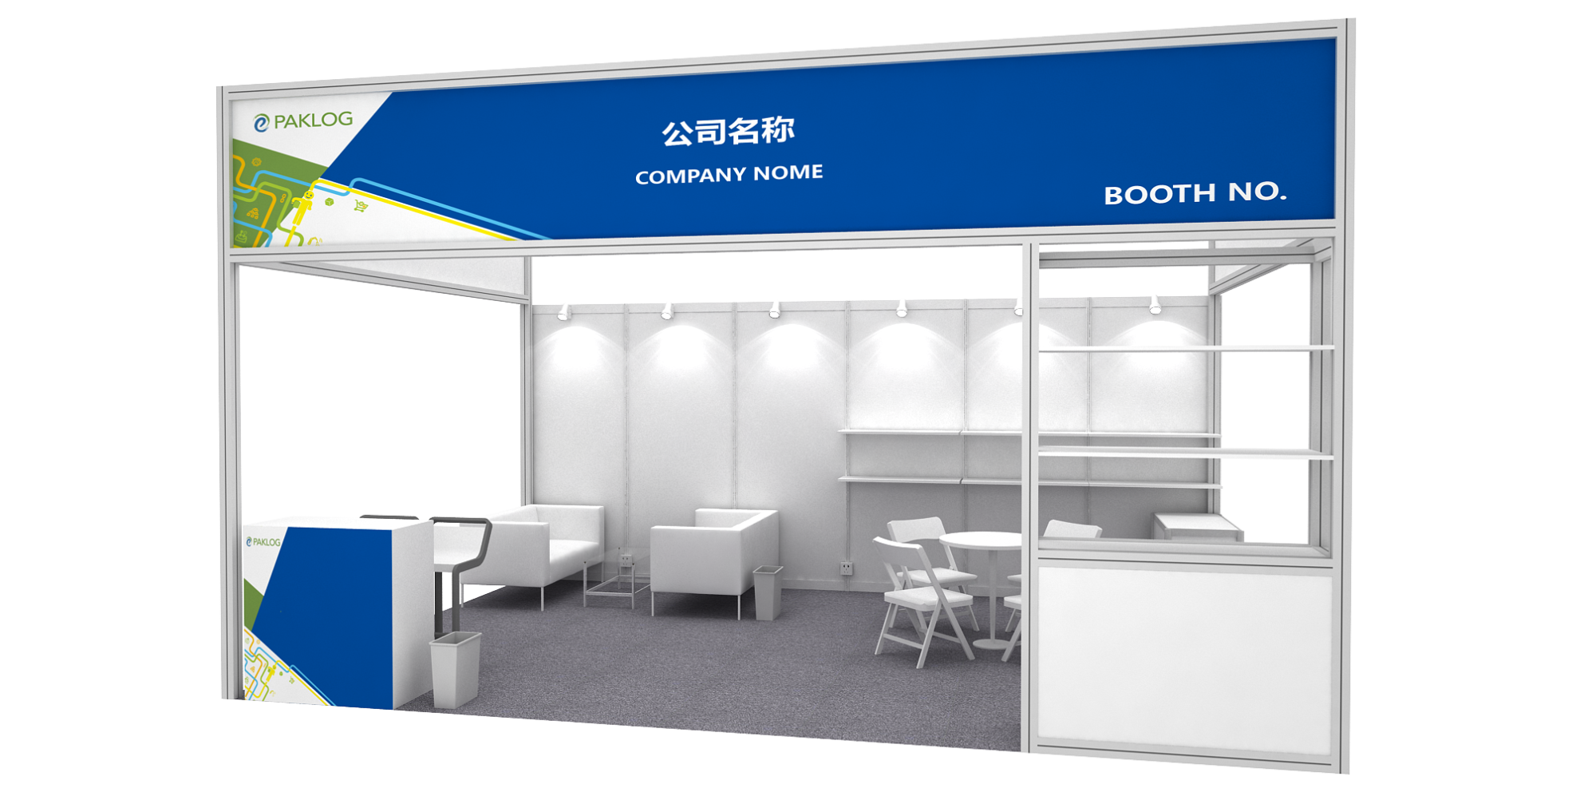

配置 | 数量 | 配置 | 数量
地毯 | 24平米 | 双人沙发 | 2张
咨询台 | 1张 | 茶几 | 1个
高吧椅 | 2张 | 平层板 | 6块
锁柜 | 1个 | 100W射灯 | 10盏
锁柜带层板架 | 1个 | 5A插座500W单相 | 2个
圆桌 | 1张 | 废纸篓 | 2个
洽谈椅 | 4把

